Лабораторная работа №5
«Диаграмма деятельности UML»
Что такое диаграмма деятельности?
Диаграмма деятельности (activity diagram) — это графическое представление процессов и задач, выполняемых в рамках определенного проекта или деятельности. Эта диаграмма используется для анализа и оптимизации бизнес-процессов, планирования работы, принятия решений и управления проектами. Диаграмма деятельности состоит из набора символов и линий, каждый из которых имеет свое значение и назначение.
Диаграмма деятельности задает последовательность выполнения действий в рамках определенного процесса или проекта. Она позволяет визуализировать последовательность задач и операций, которые нужно выполнить, чтобы достичь желаемого результата.
Суть диаграммы деятельности заключается в графическом отображении последовательности действий. Для каждой задачи на диаграмме деятельности указывается, кто выполняет задачу, какие ресурсы необходимы для ее выполнения, какие результаты ожидаются на каждом этапе процесса, а также какая последовательность задач и операций необходима для успешного завершения проекта.
В целом, диаграмма деятельности является мощным инструментом для анализа, планирования и управления проектами и бизнес-процессами. Она помогает выявить проблемы и определить области для улучшения процессов, что в свою очередь приводит к повышению эффективности и результативности деятельности.
Основные элементы диаграммы деятельности
Диаграмма деятельности состоит из нескольких основных элементов, каждый из которых необходим для понимания процесса и построения диаграммы. Рассмотрим каждый элемент более подробно.
Начальный узел (Activity Initial Node)
Начальный узел активности является первым элементом диаграммы деятельности и представляет начальную точку процесса. Он обычно изображается в виде круга со стрелкой и не имеет входящих связей. Но может иметь одну или несколько исходящих связей, указывающих на следующий элемент диаграммы. Также может содержать дополнительную информацию, например, название процесса или его описание.
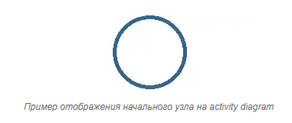
Конечный узел активности (Activity Final Node)
Элемент Конечный узел активности является последним элементом диаграммы деятельности и обозначает завершение процесса. Он обычно изображается в виде круга и не имеет исходящих связей. Он может иметь одну или несколько входящих связей, указывающих на предыдущий элемент диаграммы. Конечный узел может также содержать дополнительную информацию, например, результаты выполнения процесса или его статус.
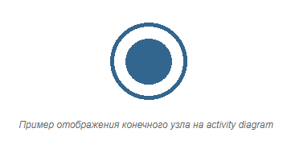
Действие (Action)
Действие — это основной элемент диаграммы, который представляет собой определенное действие или задачу, которую нужно выполнить. На диаграмме действие обозначается прямоугольником с закругленными углами, внутри которого указывается название задачи.
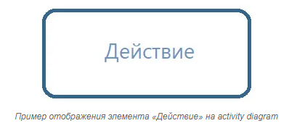
Поток управления (Control Flow)
Поток управления в диаграмме деятельности определяет порядок выполнения действий в процессе и указывает на направление передачи управления от одного элемента к другому. Он обычно изображается в виде стрелки, которая связывает элементы диаграммы деятельности. Поток управления может быть однонаправленным или двунаправленным.
На диаграмме деятельности поток управления указывает на следующий элемент, который должен быть выполнен после текущего элемента. Поток управления может быть также условным, что означает, что выполнение следующего элемента зависит от определенного условия.
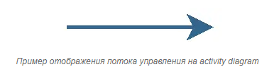
Поток объекта (Object Flow)
Поток объекта — это элемент диаграммы деятельности, который показывает передачу объектов между действиями. Объект может быть любым конкретным элементом, таким как товар, документ или сообщение, а также абстрактным элементом, таким как заказ или запрос.
На диаграмме деятельности, поток объекта обозначается стрелкой с пунктирной линией, которая указывает направление передачи объекта между элементами диаграммы. Каждый поток объекта должен иметь имя, которое описывает передаваемый объект.
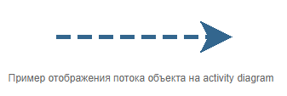
Конечный узел потока (Flow Finale Node)
Конечный узел потока на диаграмме деятельности является элементом, который обозначает завершение потока объекта. Он обычно обозначается в виде круга с перекрестием внутри.
Конечный узел потока объекта указывает на завершение потока объекта и является связующим элементом между потоком объекта и потоком управления. Он обычно располагается на границе системы или на границе подсистемы, когда поток объекта покидает систему или подсистему. Конечный узел потока объекта не может иметь исходящих потоков объекта.
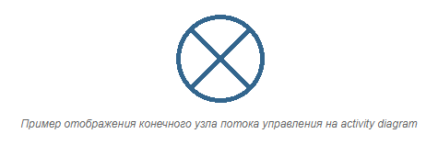
Узел принятия решений (Decision Node)
Узел принятия решений на диаграмме деятельности представляет собой элемент, который используется для принятия различных решений в рамках выполнения задачи. Он обозначается ромбом с надписью внутри.
Узел принятия решений может иметь несколько выходов, каждый из которых соответствует определенному варианту принятого решения. Выходы обозначаются стрелками, каждая из которых соединяет узел принятия решений с элементом, соответствующим выбранному варианту.
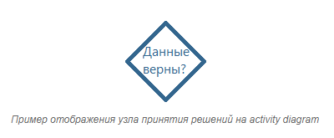
Узел слияния (Merge Node)
Узел слияния — это элемент диаграммы деятельности, который обозначает место, где несколько потоков управления или потоков объектов сливаются в один поток. Он используется для объединения альтернативных потоков управления в один поток управления после того, как они были разделены узлом принятия решений (Decision node).
Узел слияния обычно обозначается графически в виде ромба и может иметь один или более входных потоков и один выходной поток.
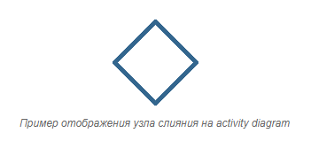
Вилка (Fork)
Вилка — это элемент, который указывает на одновременное начало нескольких параллельных процессов. Визуально вилка обозначается горизонтальной линией, которая раздваивается на несколько стрелок, указывающих на параллельные процессы.
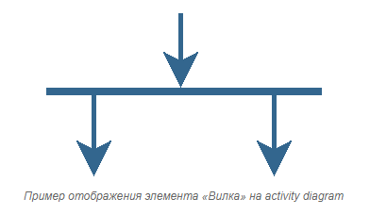
Слияние (Merge)
Слияние используется для объединения двух и более потоков действий в один поток. В отличие от узла слияния, который соединяет два или более потока объектов в один поток, элемент «слияние» на служит для объединения потоков действий и является обязательным элементом, если в диаграмме есть элемент вилка.
Элемент слияние обычно изображается в виде горизонтальной линии и имеет несколько входных и один выходной потоки.
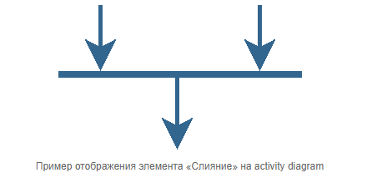
Swimlanes
Swimlanes — это элемент диаграммы деятельности, который помогает организовать и классифицировать действия и ответственности в рамках процесса. Он представляет собой графический элемент, который разделяет диаграмму на горизонтальные или вертикальные полосы («плавательные дорожки»), каждая из которых представляет определенный участник или группу участников, отвечающих за выполнение определенных действий.
Swimlanes могут быть организованы по различным критериям, например, по отделам или ролям участников. Они могут также использоваться для разделения действий на различные этапы процесса или на фазы, в которые подразделяется процесс. Это позволяет улучшить понимание того, кто отвечает за выполнение каждой операции и как она взаимодействует с другими действиями на диаграмме.
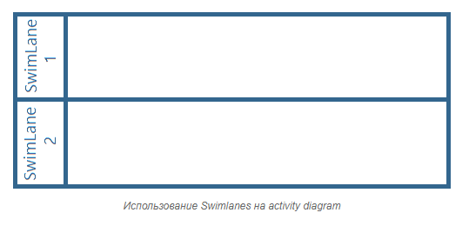
Как построить диаграмму деятельности
Для построения правильной диаграммы деятельности необходимо следовать нескольким шагам:
Шаг 1: Идентификация участников и объектов
Определите, кто участвует в процессе и какие объекты используются в процессе. Например, в процессе оформления заказа в интернет-магазине участвует Покупатель, Менеджер и Система оплаты, а объектами могут быть Товары и Формы оплаты.
Шаг 2: Расположение участников на диаграмме
Добавьте на диаграмму swimlanes, у каждого участника должен быть отдельный swimlane. Расположите участников на диаграмме в том порядке, в каком они будут взаимодействовать в реальной жизни. Старайтесь, без особой необходимости, не добавлять более пяти участников на одну диаграмму. Это ее перегружает и снижает читаемость.
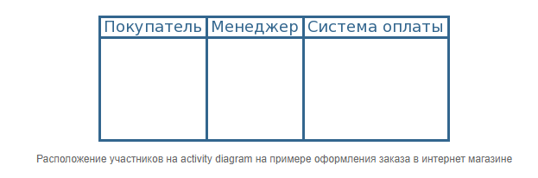
Шаг 3: Определение и установка начальной точки процесса
На данном этапе необходимо определить кто из участников является инициатором процесса. После того как определили инициатора необходимо установить на swimlane инициатора элемент «Начальный узел активности». На примере оформления заказа в интернет-магазине инициатором оформления заказа является Покупатель. Поэтому установим на его swimlane элемент «Начальный узел активности».
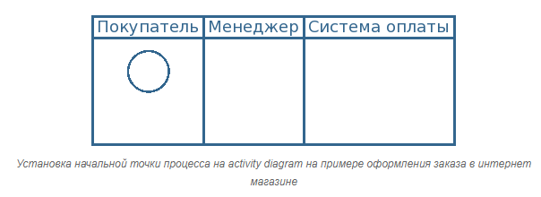
Шаг 4: Определение последовательности действий
На этом шаге необходимо определить последовательность действий, которые происходят в процессе заказа товара. Для этого необходимо разбить процесс на более мелкие активности и определить их порядок. Важно определить, какие активности выполняются каждым участником процесса. После определения порядка выполнения активностей, необходимо связать их с помощью элементов потока на диаграмме деятельности.
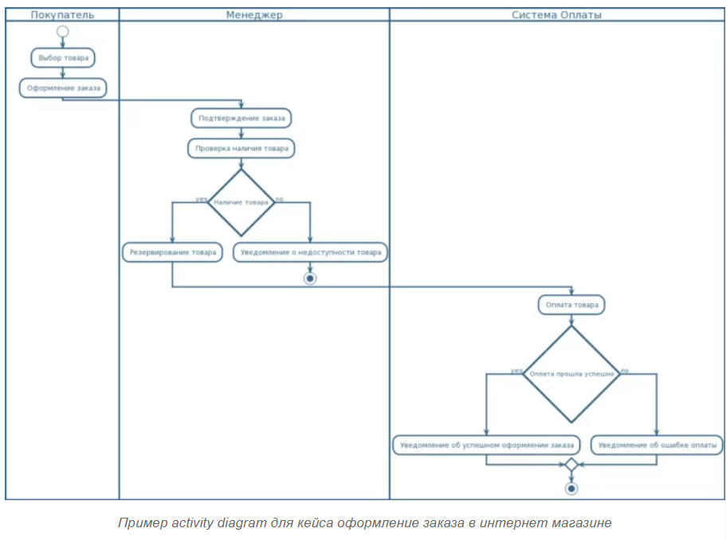
Теперь, когда вы знаете, как правильно построить диаграмму деятельности, можно приступить к ее построению в конкретной предметной области. Помните, что диаграмма должна быть простой и понятной, чтобы ее могли использовать все заинтересованные стороны.
Создание в Visio
Диаграмма деятельности UML
- Диаграмма деятельности — технология, позволяющая описывать логику процедур, бизнес-процессы и потоки работ
- Основным отличием диаграмм деятельности от блок-схем является активная поддержка параллельных процессов, что объясняет применение диаграммы деятельности для моделирования потоков работ
Пример построения диаграммы деятельности
В данном занятии демонстрируется построение диаграммы выполнения фитнес-упражнений в течение дня. Основные шаги построения диаграммы деятельности:
- Добавление основных элементов
- Работа с операциями
Для построения диаграммы деятельности используется шаблон UML Activity из раздела Software and Database программы Visio
Добавление основных элементов
1. Добавляем дорожки
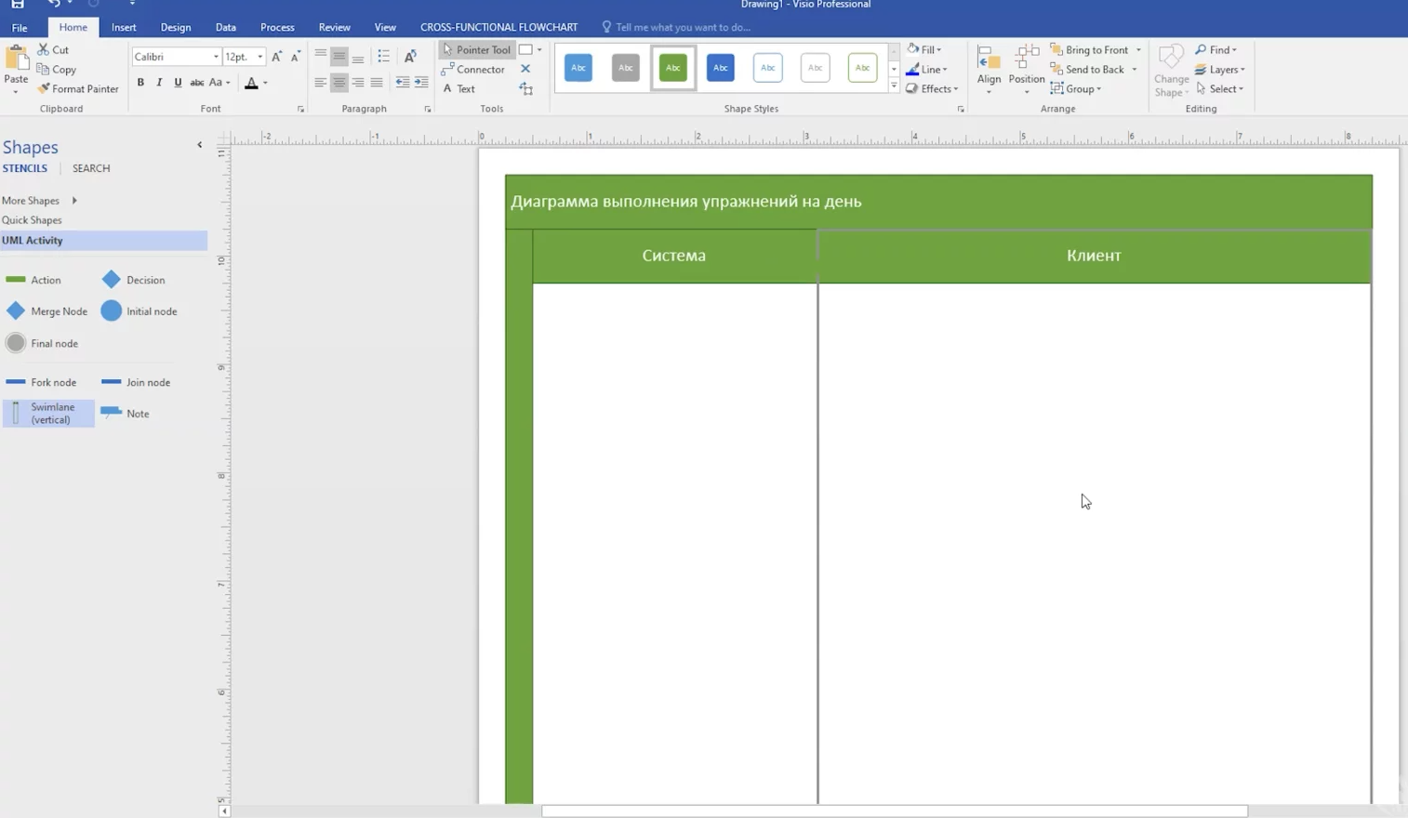
Дорожка (англ. swimlane) — часть области диаграммы деятельности для отображения деятельностей, за которые отвечает конкретный объект (например, пользователь или организационное подразделение). Диаграмма-пример содержит две дорожки: «Система» и «Клиент»
2. Добавляем узлы и операции
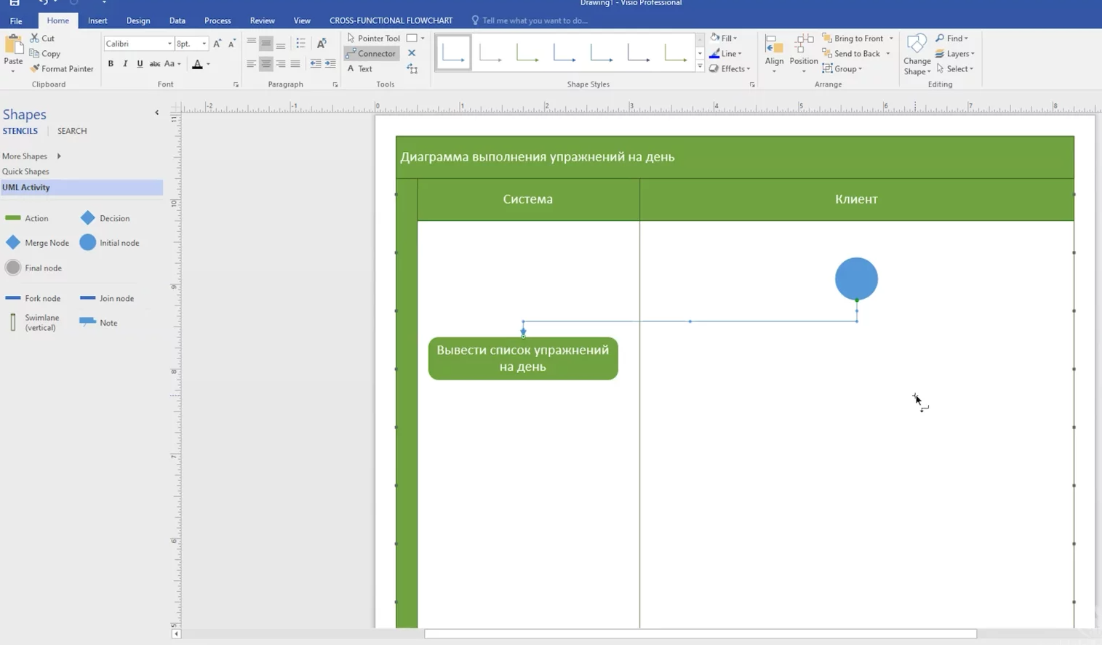
Диаграмма деятельности должна начинаться с начального узла (англ. activity initial node), в котором начинаются поток или потоки при вызове деятельности извне, и завершаться конечным узлом (англ. activity final node), который останавливает все потоки данной деятельности. В примере начальный узел изображается голубым кругом, а конечный узел — серым. Операции (англ. operations) являются ключевыми элементами диаграммы деятельности и отображаются зелеными овалами
Работа с операциями
1. Отображаем условное поведение типа решение
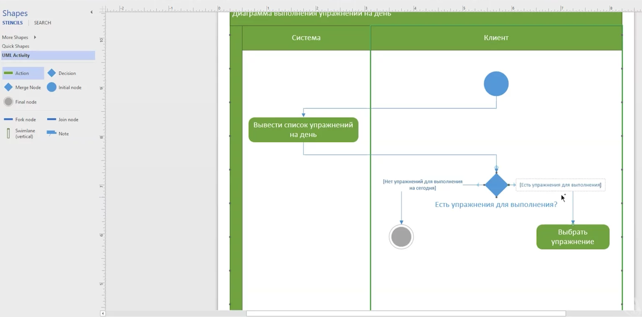
Решение (англ. decision) имеет один входящий и несколько защищенных выходящих потоков. Защитой является условное выражение, помещенное в скобки. Так как при достижении решения выбирается только один из выходных потоков, защиты должны быть взаимоисключающими. Пример защиты —
«[Есть упражнения для выполнения]»
2. Отображаем условное поведение типа слияние
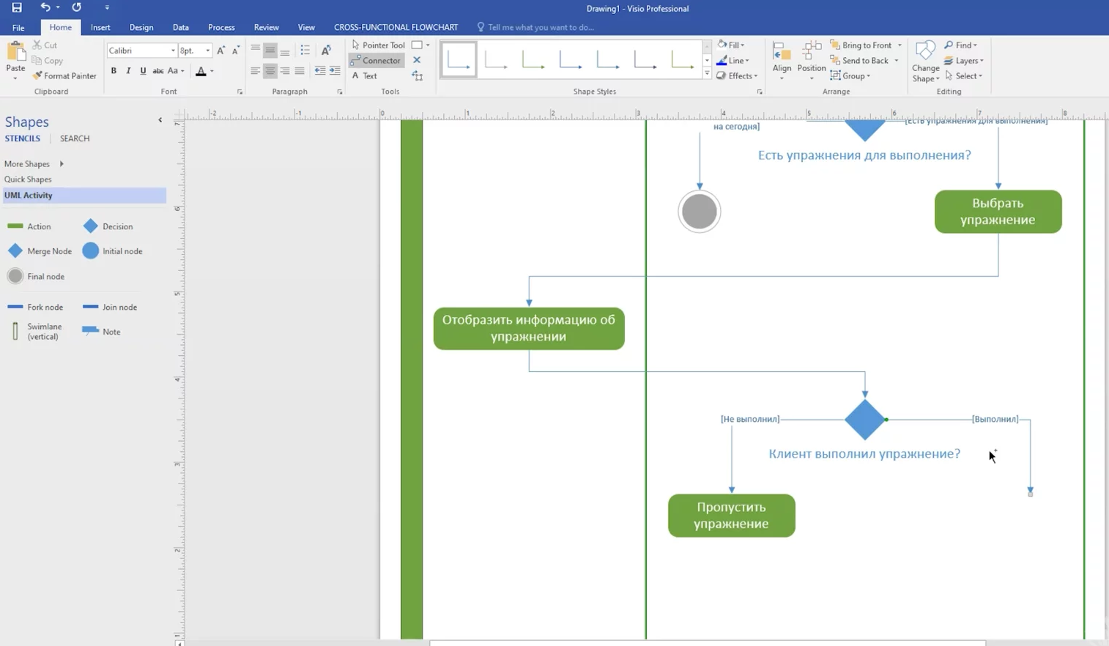
Слияние (англ. merge) означает завершение условного поведения, которое было начато решением
3. Реализуем параллельные потоки
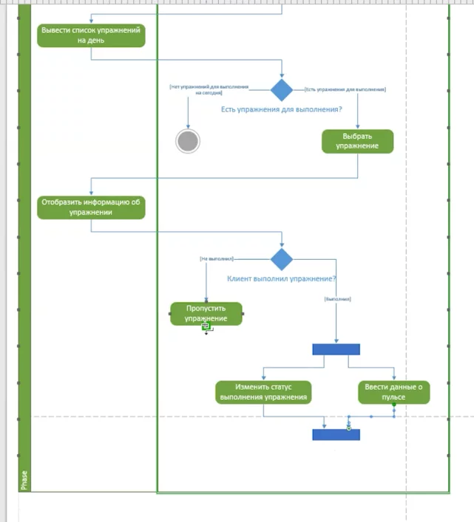
Для реализации параллельных потоков используются точки разделения и точки слияния. Из точки разделения (англ. fork node) выходят два и более потока, выполняющихся паралелльно. Точка слияния (англ. join node) синхронизирует потоки, т. к. каждый из них ждет достижения этой точки остальными потоками, после чего продолжается последовательное исполнение

4 Задание: Проектирование диаграммы последовательности uml (sequence diagram)
Актер
Actor. Роль объекта вне системы, который прямо взаимодействует с ее частью — конкретным элементом

Прецедент
Use Case (вариант использования). Описание поведения системы, когда она взаимодействует с кем-то (или чем-то) из внешней среды

Диаграмма последовательности
Sequence Diagram. Диаграмма, на которой для некоторого набора объектов на единой временной оси показан жизненный цикл какого-либо определенного объекта и взаимодействие актеров ИС в рамках какого-либо определённого прецедента
Диаграмма последовательности UML
- Диаграмма последовательности позволяет изобразить поведение нескольких объектов в рамках одного прецедента
- Диаграмма последовательности удобна для представления взаимодействия объектов, но не для точного определения их поведения
- Диаграмма показывает экземпляры объектов и сообщения, которыми обмениваются экземпляры в рамках одного прецедента
Пример построения диаграммы последовательности
В данном занятии демонстрируется построение диаграммы последовательности ответа фитнес-тренера на заявку клиента. Основные шаги построения диаграммы последовательности:
- добавление основных элементов
- работа с сообщениями
Для построения диаграммы последовательности используется шаблон UML Sequence из раздела Software and Database программы Visio
Добавление основных элементов
1. Добавляем объекты
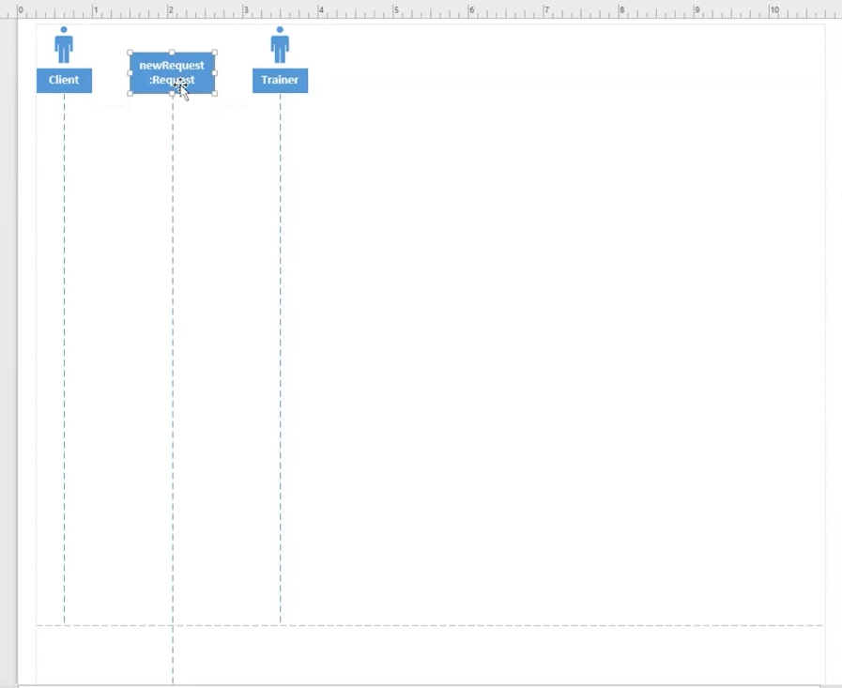
Объекты обычно подписываются в формате «объект:класс» и изображаются как в виде обычных прямоугольников, так и с использованием дополнительных обозначений. В представленном примере объектами являются запрос, обозначенный прямоугольником, а также тренер и клиент, обозначенные элементом «Актер»
2. Добавляем полосы активности на линии жизни
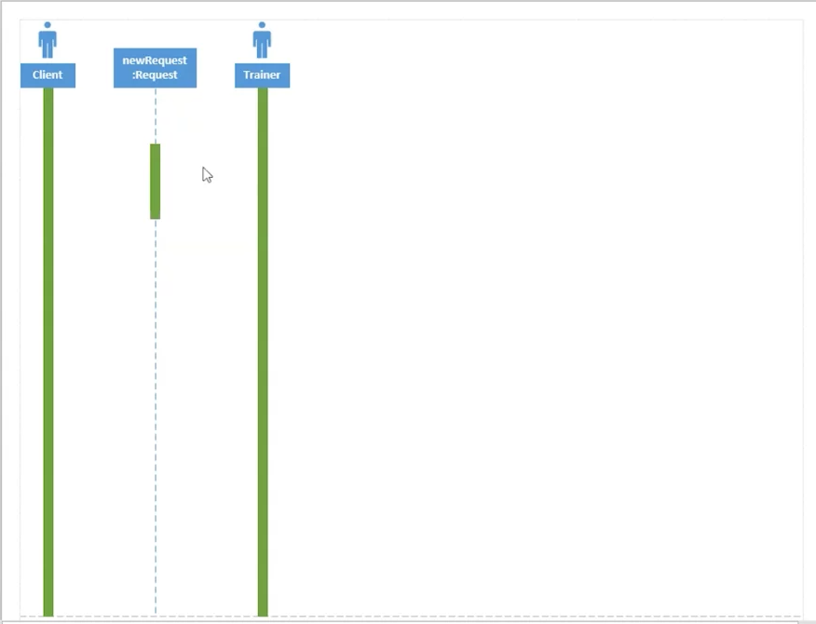
Линия жизни (англ. lifeline) идет вертикально вниз от каждого объекта и упорядочивает сообщения на странице таким образом, чтобы они читались сверху вниз. Каждая линия жизни имеет полосу активности (зеленые вертикальные прямоугольники), показывающую интервал активности участника при взаимодействии
Работа с сообщениями
1. Отображаем основные взаимодействия
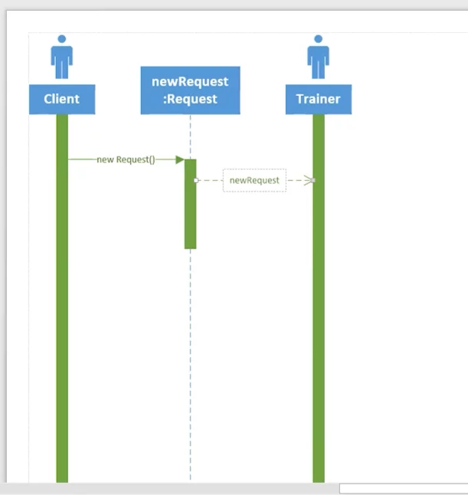
Сообщения показывают взаимодействие между объектами в виде горизонтальной стрелки, концы которой лежат на линиях жизни. Направление стрелки указывает на адресата, а положение на линии жизни упорядочивает сообщения по времени. При создании нового объекта и применении конструктора можно не указывать имя сообщения, указав ключевое слово «new»
2. Отображаем условия
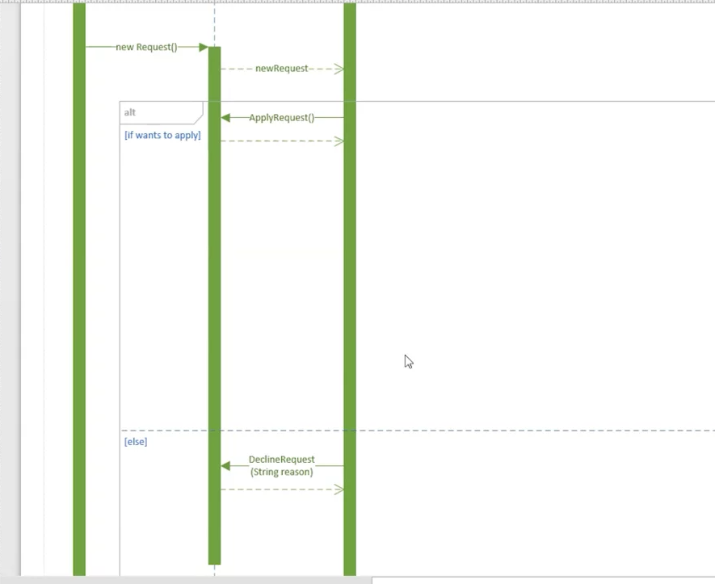
Условия, как и циклы, изображаются с помощью фреймов взаимодействий (англ. interaction frames), позволяющих разметить диаграмму взаимодействия. Каждый фрейм представляет собой разделенную на несколько фрагментов область диаграммы, причем каждый фрейм имеет оператор, а каждый фрагмент может иметь защиту. В данном примере для условной логики используется оператор alt и будет выполнено условие, защита которого имеет истинное значение (т.е. либо принятие заявки «ApplyRequest ()», либо отказ от заявки с указанием причины «DeclineRequest (String reason)"
3. Отображаем циклы
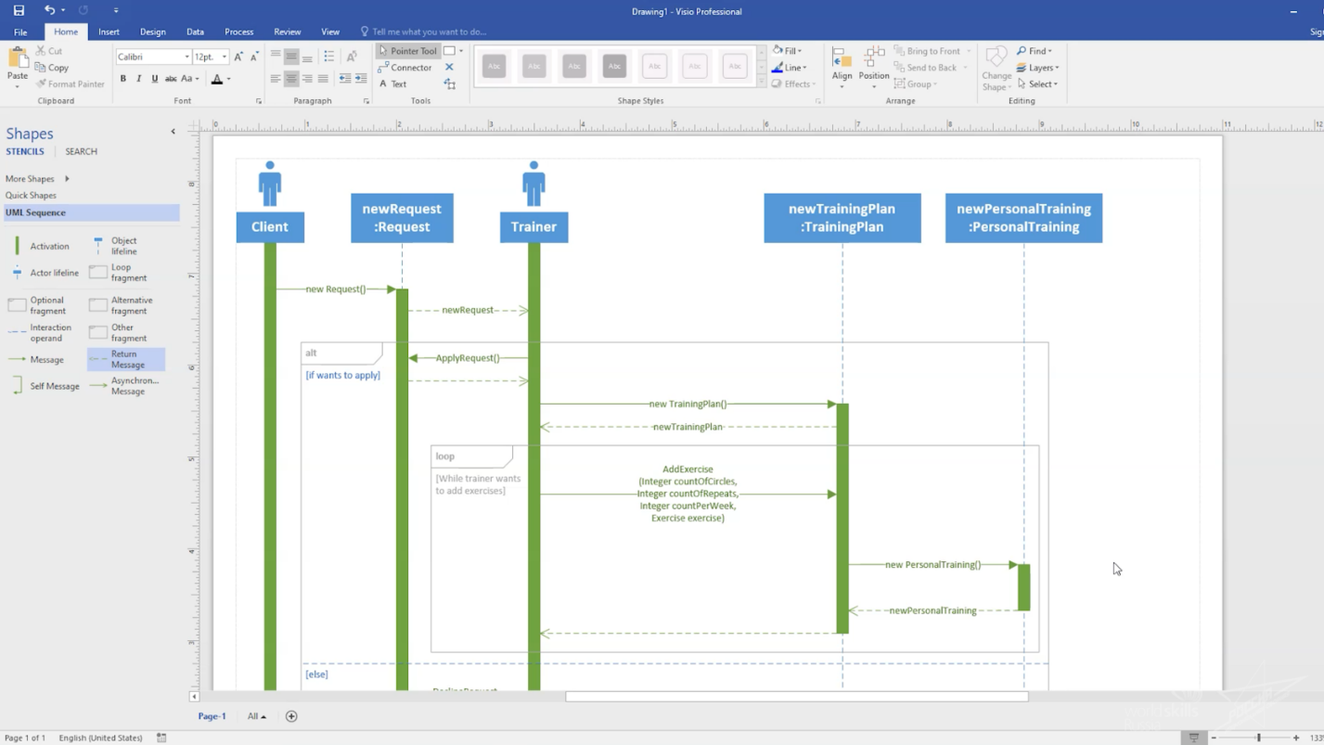

Для отображения цикла применяется оператор loop с единственным фрагментом, причем тело итерации помещается в защиту. В данном случае для добавления тренером упражнений в план занятий используется метод «AddExercise». Данный метод создает объект «newPersonalTraining», который далее возвращается тренеру
5 Задание: Проектирование диаграммы состояний uml (statechart diagram)
Диаграмма состояний
Statechart Diagram. Методология объектно-ориентированного проектирования, предназначенная для представления жизненного цикла объектов в реальном или абстрактном мире

Событие
Event. Сообщение, которое возникает в различных точках исполняемого кода при выполнении определенных условий
Диаграмма состояний UML
- Диаграмма состояний позволяет описывать поведение системы
- В объектно-ориентированном подходе разрабатывается диаграмма состояний единственного класса, демонстрирующая поведение одного объекта в течение его жизни
- Состояние на диаграмме является более абстрактным понятием, чем состояние объекта (последнее есть комбинация всех данных из полей объекта)
- Диаграмма позволяет проектировать различные способы реакции на события
Пример построения диаграммы состояний
В данном занятии демонстрируется построение диаграммы состояний заявки клиента. Основные шаги построения диаграммы состояний:
- добавление состояний
- указание переходов
- добавление внутренних активностей
- указание подсостояний и суперсостояний
Для построения диаграммы последовательности используется шаблон UML State Machine из раздела Software and Database программы Visio
Добавление состояний
1. Добавляем начальное псевдосостояние
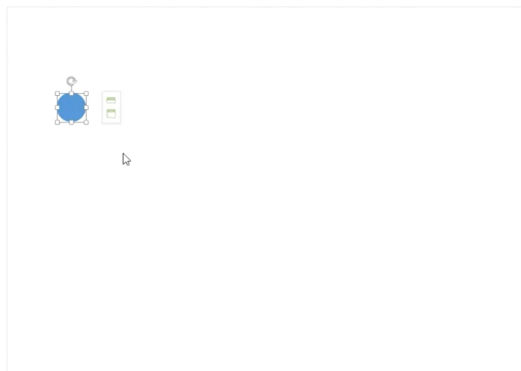
Начальное псевдосостояние (initial pseudostate) не является состоянием, но имеет стрелку, указывающую на начальное состояние
2. Добавляем возможные состояния
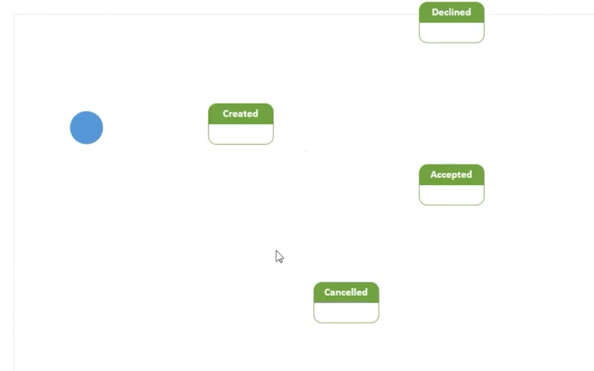
На диаграмме отображаются состояния, в которых объект может находиться продолжительное время. Состояние может быть прервано вследствие наступления определенного события. Пример состояния заявки: «created»
Указание переходов
1. Отображаем основные переходы
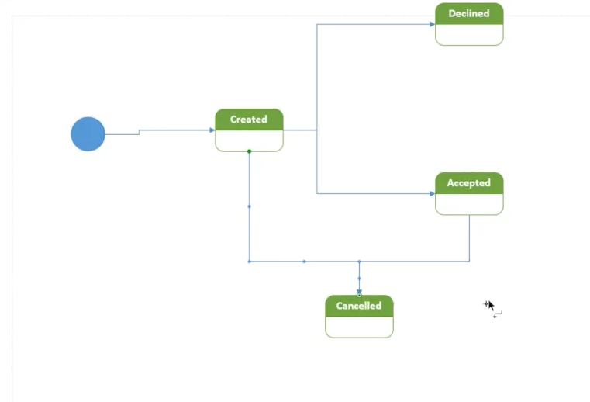
Переход (transition) означает перемещение из одного состояния в другое и изображается в виде линий, связывающих состояния
2. Добавляем метки
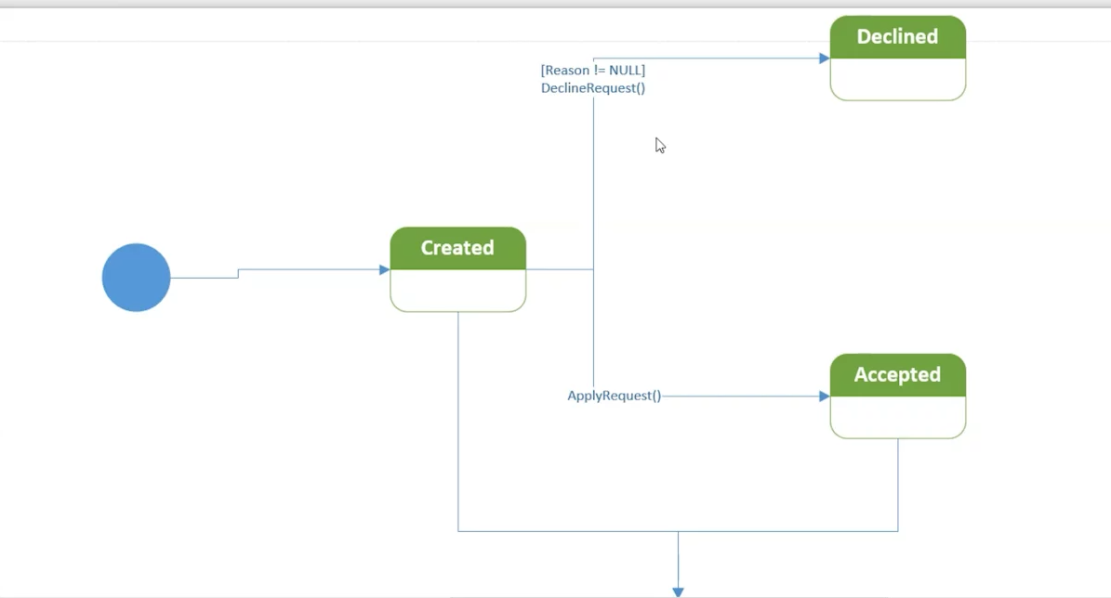
Каждый переход имеет метку, состоящую из следующих необязательных частей:
Триггер-идентификатор — единственное событие, способное вызвать изменение состояния. Пропуск этой части означает, что переход происходит немедленно
Защита — логическое условие, выполнение которого обязательно для осуществления перехода. Пропуск защиты означает, что в ответ на инициирующее событие переход всегда осуществляется
Активность — поведение системы во время перехода. Пропуск активности означает, что в процессе перехода ничего не происходит
На представленной диаграмме методы «ApplyRequest()» и «DeclineRequest()» служат примерами событий, вызывающих переходы между состояниями. Примером защиты является выражение «[Reason != null]», означающее, что для отказа заявки всегда следует указывать причину
Добавление внутренних активностей
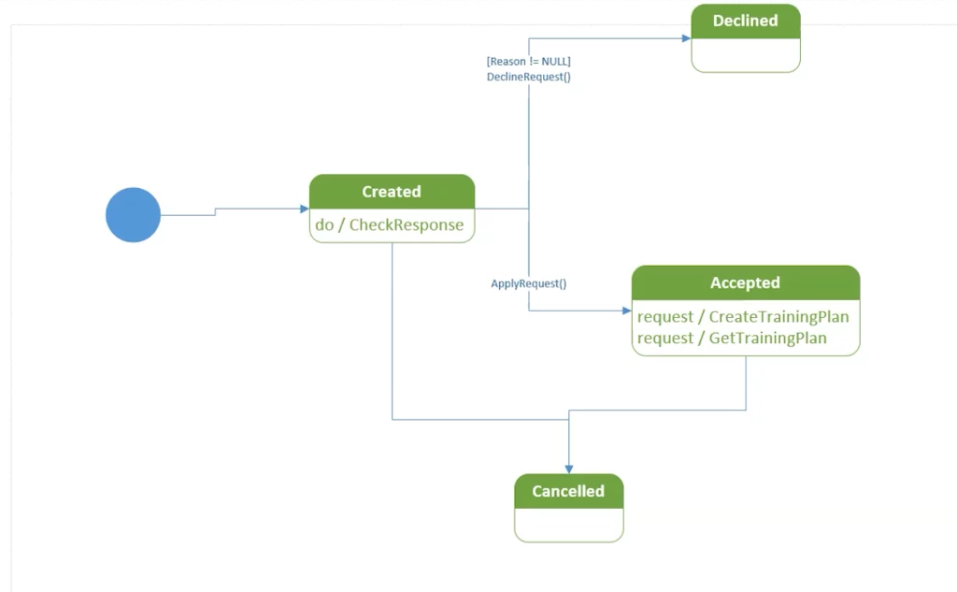
Внутренние активности (internal activities) используются для описания действий объекта, совершаемых без перехода. Список основных действий включает следующие значения:
- входное действие (entry) — действие, которое выполняется в момент входа в данное состояние
- выходное действие (exit) — действие, которое выполняется в момент выхода из данного состояния
- выполняющая деятельность (do) — действие, которое выполняется в течение всего времени нахождения объекта в данном состоянии. Разница между обычными и выполняющими деятельностями / активностями состоит в том, что первые происходят мгновенно и не могут быть прерваны обычными событиями
В данном примере с помощью внутренней активности «do/checkResponse» заявка может проверять, пришел ли ответ от тренера
Работа с общими переходами и внутренними активностями
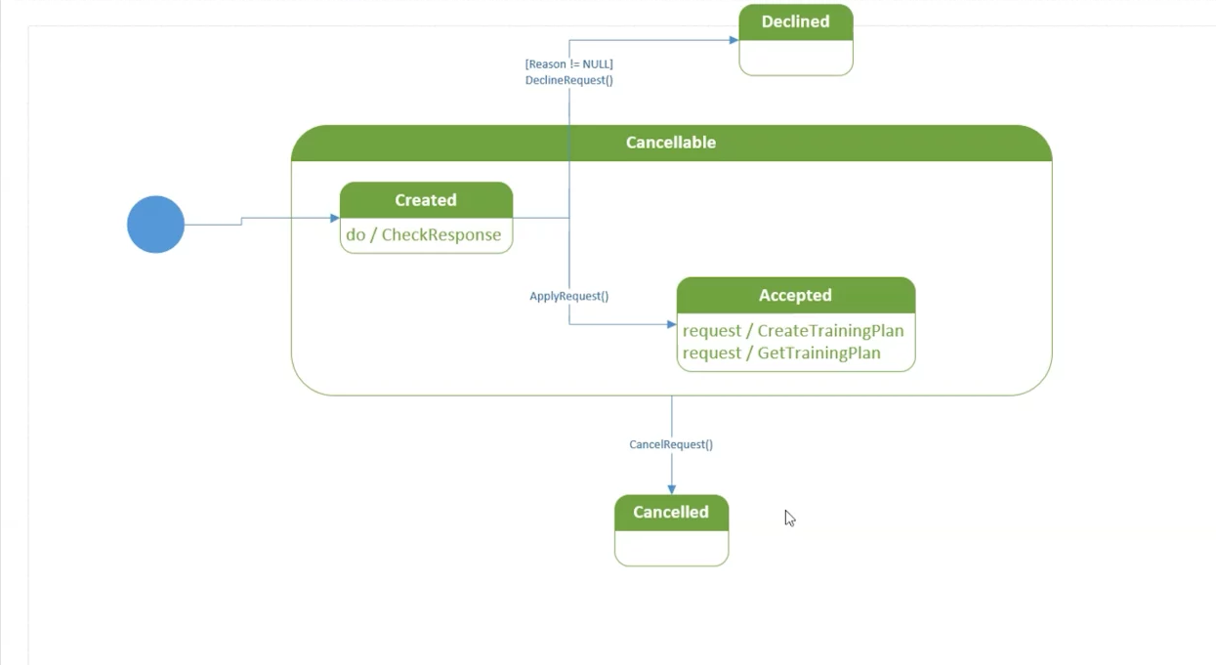
В случае наличия у нескольких состояний общих переходов и внутренних активностей, само состояние можно превратить в подсостояние (substates), а их общее поведение перенести в суперсостояние (superstate). В данном примере заявка может быть отклонена как из состояния «Created», так и из состояния «Accepted». Эти состояния могут быть объединены в суперсостояние «Cancelable»

